Georg Bachmayer (1913-1945)
Schutzhaftlagerführer und Familienvater
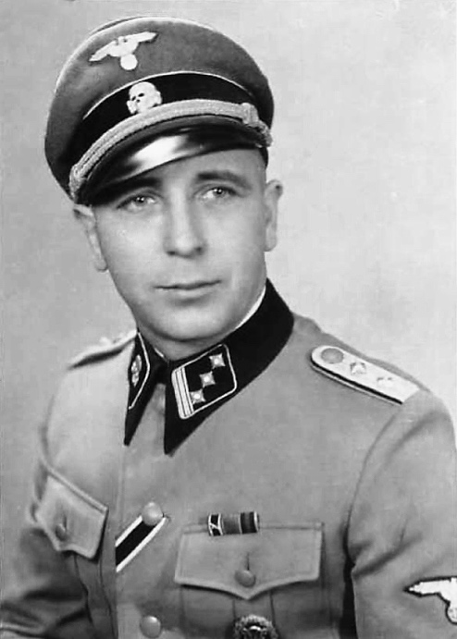
Georg Bachmayer wurde in Bayern geboren und war als Hilfsarbeiter tätig. Er trat der NSDAP und der SS bei und wurde 1939 Schutzhaftlagerführer in Mauthausen. In dieser Funktion war er bis zur Befreiung für das gesamte Häftlingslager in Mauthausen zuständig. Dazu zählte auch der Vollzug von offiziellen Lagerstrafen an KZ-Häftlingen. Er galt als besonders brutal und grausam.
Wenn neue Häftlinge ankamen, sagte er zu ihnen: „Mauthausen hat noch niemand lebend verlassen. Der einzige Weg von hier raus führt durch den Kamin. Es wäre besser, wenn ihr gleich in die Drähte geht.“
Georg Bachmayer war verheiratet und hatte zwei Töchter. Gegen Kriegsende floh er aus Mauthausen, um nicht verhaftet zu werden. Am 8. Mai 1945 erschoss er seine Familie und beging Selbstmord. Er musste sich nie vor Gericht für seine Taten verantworten.

Anregungen zum Video und zum Text:
Beantworte die folgenden Fragen schriftlich. Arbeite zuerst allein. Diskutiere danach deine Gedanken mit einer Mitschülerin oder einem Mitschüler.
- Was meint der Guide im Video, wenn er sagt, dass Georg Bachmayers Lebenslauf eine „Bilderbuch-Karriere“ für einen Nazi war?
- Georg Bachmayer war meistens bei der Ankunft neuer Häftlinge dabei und schüchterte die Menschen ein (siehe oben). Was haben sich die Neuangekommenen gedacht? Wie haben sie sich gefühlt?
- Welchen Ruf hatte Georg Bachmayer bei den Gefangenen im Lager? Welchen Ruf könnte er bei den SS-Männern gehabt haben?
- Georg Bachmayer war gnadenloser Schutzhaftlagerführer, aber auch Ehemann und Familienvater. Welche Fragen hätten ihm seine Töchter später stellen können?
- Zu Kriegsende ermordet er seine Familie und erschießt sich selbst. Warum hat er das getan?
- Was wäre vor einem Gericht eine gerechte Strafe für Georg Bachmayer gewesen?

